Муниципальное специальное (коррекционное) общеобразовательное учреждение для обучающихся воспитанников с ограниченными возможностями здоровья – Горковская

специальная (коррекционная) общеобразовательная школа - интернат

«Работа дополнительного образования в школе - одна из ключевых компетенций воспитательного процесса»

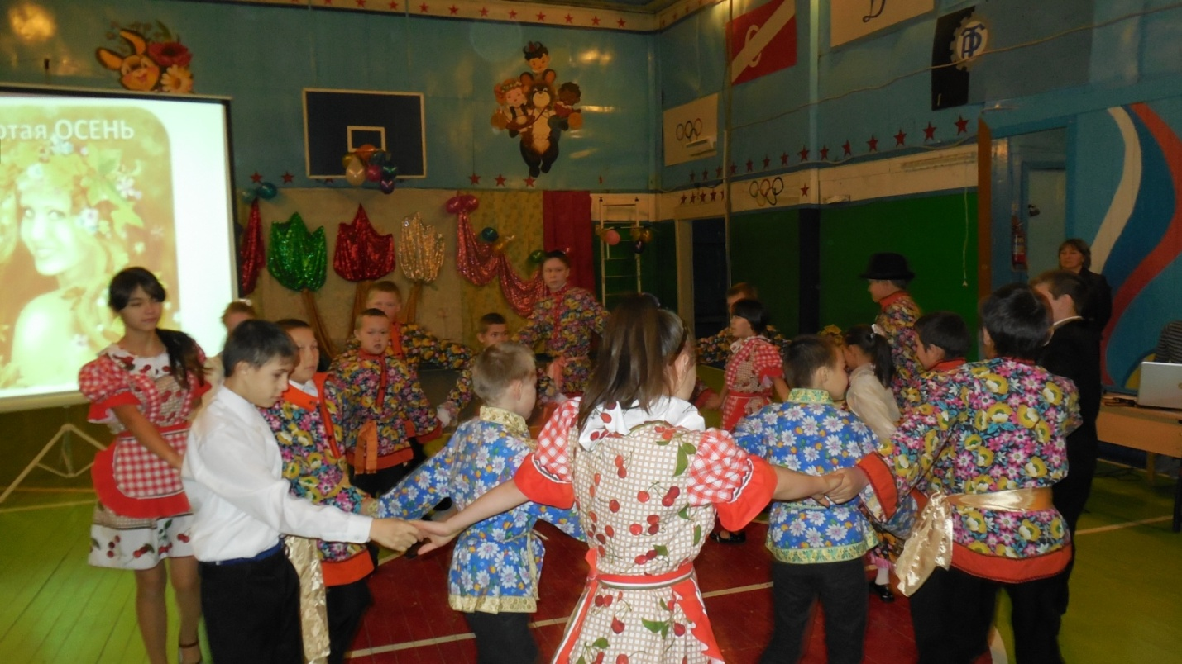

Учитель начальных классов:

Тоярова Е.В.

…*Творчество есть необходимое условие существования,*

*и все, что выходит за пределы рутины и в чем заключена*

*хоть йота нового, обязано своим происхождением*

*творческому процессу человека…*

Л.С.Выготский

Я хочу Вам рассказать о том, что есть интересного в нашей школе кроме уроков и домашних заданий.

А именно – о возможности получения ДОПОЛНИТЕЛЬНОГО ОБРАЗОВАНИЯ.

ДОПОЛНИТЕЛЬНОЕ ОБРАЗОВАНИЕ – это мотивированное образование за рамками основного образования, позволяющее человеку приобрести устойчивую потребность в познании и творчестве, максимально реализовать себя, самоопределиться предметно, социально, профессионально, личностно.

Назначение дополнительного образования – удовлетворение многообразных потребностей детей в познании и общении, которые далеко не всегда могут быть реализованы в рамках предметного обучения в школе. Основное (базовое) образование ценно своей системностью, дополнительное – возможностью индивидуализировать процесс социализации ребенка.

Главное условие достижения успеха в дополнительном образовании является наличие самодеятельного объединения заинтересованных детей  и взрослых  на пути к мастерству с устойчивым интересом к какой-нибудь деятельности.

 Другими, белее простыми словами, дополнительное образование – это выбор ребенком занятия по интересам.

Распад прежней воспитательной системы, социально-экономический кризис в стране сказались, прежде всего, на детях. Даже благополучные семьи бьют тревогу: детей затягивает улица, «новые», зачастую нежелательные влияния заполняют вакуум отсутствия воспитательной работы.

Есть мнение, что всё дело в том, что отсутствует социальный заказ на воспитание. Но время идет, дети растут и их надо воспитывать. А как?

В нашем педагогическом коллективе решили создавать в школе среду, которая воспитывала бы, развивала, корректировала бы психофизические недостатки детей с ограниченными возможностями. «Ребёнок учится тому, что видит у себя в дому» говорит народная мудрость. Значит, создание в школе среды, способной отвлечь от улицы, от любого негативного воздействия извне, способной воспитать полезные привычки и сформировать модели поведения - особенно актуальная задача в наше время.

Комплексный подход к сознанию благотворной социальной коррекционно-развивающей среды предполагает работу не только во время учебных занятий, но и во внеурочное время. Организовать свободное время с пользой для развития и воспитания детей - задача педагогов дополнительного образования.

Педагоги нашей школы работают с определенной категорией детей, имеющих умственные отклонения. Такие дети отличаются по своим психическим характеристикам от обычных детей. Учителям приходится применять, индивидуальный подход к каждому ученику такой школы. Основная цель педагогов - помочь ученикам, продвинуть их в плане общего развития. В такой школе дети отличаются большой старательностью и усидчивостью. Ученики здесь становятся личностями, проявляют интересы: кто-то из них вяжет, кто-то шьет, а у кого-то есть талант к творчеству.

В своё время еще А.С.Макаренко указывал, что развитию творческих возможностей школьника способствует возможность проявить свои умения на кружковых занятиях, где дети могут показать неповторимость изделий, созданных своими руками.

В нашей коррекционной школе дети занимаются в различных кружках, клубах, секциях и других творческих объединениях.

В процессе занятия кружка «Журавушка» дети овладевают танцевально-плясовыми движениями, знакомятся с различными видами танца: от русского народного до современного. Их движения становятся правильнее, выразительнее, улучшается речедвигательная координация.

На занятиях музыки в студии «Соловушка» педагог старается повысить уровень певческих навыков, способствовать развитию артикуляции, музыкальных способностей и музыкальной культуры. Музыка формирует вкусы, воспитывает представление о прекрасном, способствует эмоциональному познанию окружающей действительности, нормализует многие психические процессы, является эффективным средством преодоления невротических расстройств, свойственных учащимся специальных учреждений.

В кружке «Фантазия» деятельность направлена на ознакомление учащихся с образцами народного творчества в области прикладного и изобразительного искусства, воспитывает у учащихся художественный вкус, любовь к родной земле, её истории и традициям, развивает художественное восприятие, воображение, фантазию, творческую активность. Занятия способствуют коррекции мелкой моторики рук, мыслительных процессов.

Формируется правильное социальное поведение. Развиваются качества личности, как доброжелательность, сопереживание, усидчивость, любознательность, аккуратность, так же у детей значительно возрастает самооценка.

В конце каждой четверти организуются выставки — показы творческих работ учащихся. Дети принимают участие в школьных, районных и окружных конкурсах по художественно-прикладному искусству.

Работы используются не только для оформления выставок — показов, но и для оформления школьных праздников, школьного интерьера.

В направление «Художественное слово» - происходит воплощение литературного произведения в устный рассказ. Процесс овладения литературным материалом любого жанра «работой над текстом», конечный результат такой работы — рождение яркого выразительного, эмоционального «художественного слова».

Каждый ребёнок в тайне хочет быть лидером, пользоваться авторитетом, он ждет сочувствия, сопереживания, единения с друзьями, поэтому задача педагога, как можно ближе подтолкнуть ребёнка к его желанию быть востребованным, быть лидером.

Ребёнок узнает много нового и интересного о писателях, поэтах и их произведениях. Занятие в данном кружке оказывает огромное коррекционное воздействие на все психофизиологические процессы, речь, память, внимание, мышление воображение.

Так же в школе работают многочисленные спортивные секции, где детей приобщают к здоровому образу жизни.

В последнее время общественную тревогу вызывает состояние здоровья   школьников.

По данным НИИ гигиены и профилактики заболевания детей, около 90% школьников имеют отклонение физического и психического здоровья.

Причины сложившегося неблагополучия здоровья детей самые различные. Свою долю ответственности за сложившуюся ситуацию несет и система образования. Одна из них состоит в недооценке значения физкультурно-оздоровительного воспитания в деле формирования здоровья физического и духовного.

В спорте представлены практически все виды человеческой деятельности: познавательная, ценностно-ориентированная, общение и т.д.

Поэтому в процессе физического воспитания можно, активно формировать сознание и поведение людей в нужном направлении.

В кружке «Юный библиотекарь» дети знакомятся с основами библиотечно-библиографических знаний, правилами пользования библиотекой, книгой, культурой чтения.Занятия проводятся четыре раза в месяц в форме бесед, путешествий, библиографических игр,   занятий по ремонту книг, конкурсов детских рисунков, теоретических и практических занятий, экскурсий и коллективных творческих дел. У детей формируются элементарные представления и понятия, необходимые при обучении и чтении книг, пользования книгой и библиотекой. Для расширения знаний о книге и библиотеке обогащается словарный запас детей, вводятся соответствующие библиотечные термины и определения. Практические работы помогают закреплению полученных знаний и умений. Организация занятий, специфические методы и приемы обучения способствуют развитию речи и мышления учащихся с ОВЗ.

Очень интересно проходят уроки – факультативы по вязанию. Вязать своими руками, чтобы участвовать на выставке прикладного искусства разных уровней - это огромная победа над собой для нашей категории детей.

На дополнительных занятиях усваивается тот материал, который не изучается на уроках. Успешность зависит от атмосферы сотрудничества, взаимопомощи, заинтересованного отношения к действиям каждого ребёнка, как со стороны педагога, так и со стороны коллектива. В связи с этим воспитанники чувствуют себя составной частью объединения единомышленников, что оказывает влияние на формирование таких положительных личностных качеств, как: самостоятельность, аккуратность, ответственность, стремление завершить начатое до конца. Таким образом, целью дополнительного образования является разностороннее развитие детей и, как следствие этого, успешная адаптация в самостоятельной жизни. Данный результат служит своеобразным ориентиром деятельности педагога, осуществляющего дополнительное образование. Способствовать этому будет решение таких задач, как:

* овладение воспитанниками теоретическими знаниями художественно- прикладного характера, способствующими изучению процессов, происходящих в природе, в обществе, в коллективе;
* ознакомление каждого воспитанника со способами взаимодействия с другими людьми;
* воспитание у детей таких положительных качеств, как готовность к сопереживанию, отзывчивость, честность, доброжелательность к окружающим, любовь и уважение к труду, интерес к творческому самовыражению, потребность в здоровом образе жизни;
* преодоление отклонений познавательной, эмоционально-волевой, поведенческих сфер, характерных для этой категории детей.

Основными принципами организации работы по дополнительному образованию являются: толерантность, учёт коррекционного воздействия, индивидуализация, педагогический оптимизм, последовательность, комплексный подход.

Хотелось бы особо подчеркнуть, что все занятия в нашей школе бесплатные, что немаловажно для детей из малообеспеченных семей.

Таким образом, занятия в секциях, кружках, клубах и т.д. позволяют более успешно решать вопросы коррекции личности с нарушением интеллекта, оказывают благоприятное воздействие на организм, способствуют закреплению положительных эмоций, увеличивают длительность хорошего, уравновешенного настроения, повышают самооценку ребёнку. Эти занятия способны реально помочь ребёнку, социально адаптироваться, найти применение полученным знаниям в жизни, что является главной целью педагогов и воспитателей коррекционных школ.

ЛИТЕРАТУРА:

## Рабочая программа дополнительного образования «Радуйтесь вместе с нами» направление «Художественное слово» (направленность декоративно – прикладное и изобразительное искусство) 2014 – 2015 учебный год

## Рабочая программа дополнительного образования «Радуйтесь вместе с нами» направление «Фантазия» (направленность декоративно – прикладное и изобразительное искусство) 2014 – 2015 учебный год

## Рабочая программа дополнительного образования «Радуйтесь вместе с нами» направление «Журавушка» на 2014-2015 учебный год

## Программа физкультурно – оздоровительной и спортивно – массовой работы на 2013 – 2016 годы

## Рабочая программа дополнительного образования «Юный библиотекарь» 2014-2015 учебный год

## Рабочая программа дополнительного образования «Соловушка» на 2014-2015 учебный год